**ACTUACIÓN SOBRE RED CALLE MARIA DE LEZO (ERRENTERIA):**

* **FINCAS AFECTADAS:** C/MARIA DE LEZO 24 Y 26.
* **N. ACT.Orange:GUI10010-CR000323-02**
* **DESCRIPCION DE LA ORDEN DE TRABAJO:**

En la calle Maria de Lezo 26 en el municipio de Errentaria, ha tenido una incidencia con roedores , es necesario cambiar el cable de alimentación de la cto 029-20-502301.

**ANTECEDENTES:**

En la calle Maria de Lezo 26 en el municipio de Errenteria, han tenido una incidencia con roedores, es necesario cambiar el cable de alimentación de la cto 029-20-502301 que viene desde la cto 029-20-502299 que está en la fachada del portal 24 por otro anti roedores.

.

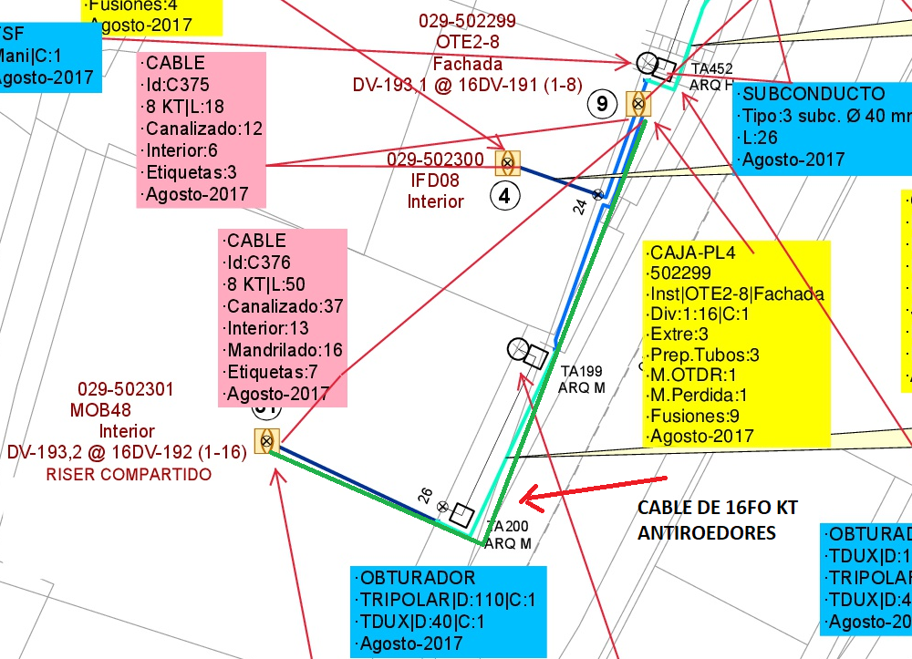

*1.1.- TELEFONOS DE CONTACTO:*

- presidente de la comunidad

José Ramón

652 777 661.

*1.2.- FECHAS IMPORTANTES:*

Lo antes posible

1. **TRABAJOS A REALIZAR:**

Estando en la CTO 029-20-502299 que está en la fachada del portal 24, se tiene que cortar el cable de 8 FO KT que alimenta la cto 029-20-502301 que está en el portal 26 y sustituirlo por otro de 16 FO KT anti roedores. La cto 029-20-502301 está en el interior del portal 26.

Sería necesario pedir TP, porque ambas ctos tiene clientes en servicio.

*2.1.- FO Y CTO:*

|  |  |  |
| --- | --- | --- |
| CABLE | ELEMENTO INICIAL | ELEMENTO FINAL |
| 16FO KT ANTIROEDORES | 029-20-502299 | 029-20-502301 |
|  |  |  |
|  |  |  |
|  |  |  |

*2.2.- REPORTE FOTOGRAFICO:* continuación se adjuntara un pequeño reportaje fotográfico de cómo se encuentra el tendido:

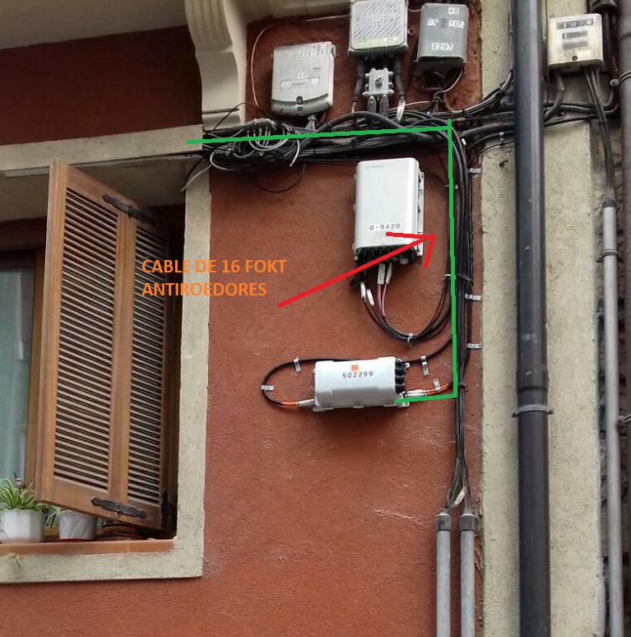

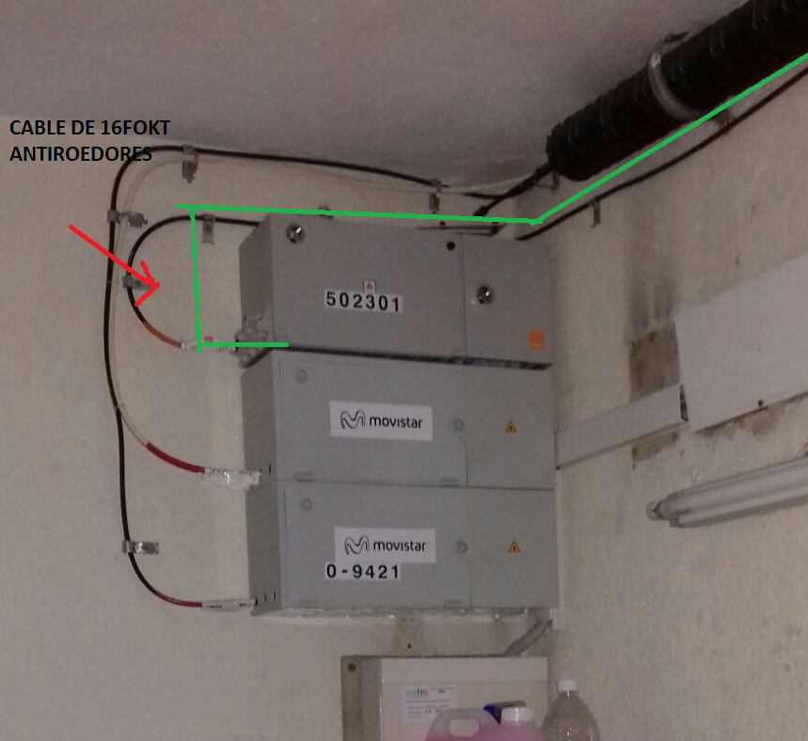

1. **DESGLOSE DE MATERIALES:**

Cable de 16FO KT Anti roedores 60M aproximadamente.